 | 5. | 
Az újságban egy rejtvényt is találsz.

A rejtvény megoldásaként (a függőleges kiemelt sorban) megtudhatod, hogy a hálás utókor miként nevezi Robert Stephensont.

 |  |  | 1. | K | A | L | A | U | Z
 |  | 2. | P | E | S | T | V | Á | C
 |  |  |  | 3. | A | L | A | G | Ú | T
 |  |  |  | 4. | Á | T | s | Z | Á | L | L | Á | S
 |  |  | 5. | V | A | S | Ú | T | Á | L | L | O | M | Á | S
 |  |  |  |  | 6. | É | T | K | E | Z | Ő | K | O | C | S | I
 |  |  |  | 7. | C | S | A | T | L | A | K | O | Z | Á | S
8. | L | O | K | O | M | O | T | Í | V
 |  |  | 9. | H | E | L | Y | J | E | G | Y
 | 10. |  | A | L | U | L | J | Á | R | Ó
 | 11. |  | P | O | S | T | A | K | O | C | S | I

1. Az utasok jegyét kezelő alkalmazott (angol = ticket-inspector)
2. 1846. VII.15-én ezen két város között indult meg az első magyar gőzvasúti szerelvény.
Pataru, Felix R.: A technika krónikája. Budapest, Officina Nova, 1991
Rózsa György: Magyar elsők. Budapest, Kossuth Kiadó, 2006.
3. Vasút, közút föld alatti átvezetésére szolgáló építmény (angol = tunnel)
4. Közlekedési eszközt vált.
5. Indóház neve ma.
Magyar értelmező kéziszótár. Bp., Akadémiai, bármely kiadás
Tótfalusi István: Vademecum, Szokatlan szavak szótára Bp., Móra, 1983.
6. Étkezésre és italok fogyasztására berendezett vasúti kocsi (angol = dining car)
7. Egyik járatnak a másikhoz való időbeli kapcsolódása.
8. Vasúti mozdony (régi).
Kiss Gábor (főszerk.): Magyar Szókincstár, Rokon értelmű szavak, szólások és ellentétek szótára, Bp., Tinta, 1999.
9. Ülőhelyet biztosító jegy.
10. Közlekedési pálya alatt átvezető átjáró.
11. Delizsánsz
Bakos Ferenc: Idegen szavak és kifejezések szótára. Bp., Akadémiai, bármely kiadás
Magyar értelmező kéziszótár. Bp., Akadémiai, bármely kiadás
Tótfalusi István: Vademecum, Szokatlan szavak szótára, Bp., Móra, 1983.

A rejtvény megfejtése:
A vasút atyja

A rejtvénybe beírt minden megfelelő kifejezés 1 itemet ér. maximum 8 item.
Plusz egy item a külön kiírt megfejtésért.
 |  |  | 31.
 |  |  | 32.
 |  |  | 33.
 |  |  | 34.
 |  |  | 35.
 |  |  | 36.
 |  |  | 37.
 |  |  | 38.
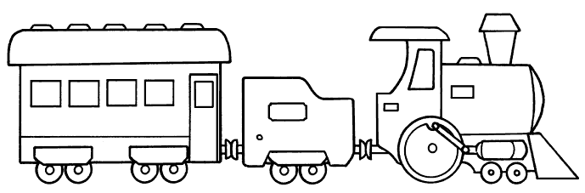 |  |  | 39.

